БАШҠОРТОСТАН РЕСПУБЛИКАҺЫ  САҠМАҒОШ РАЙОНЫ  муниципаль районЫНЫҢ  ЙОМАШ АУЫЛ СОВЕТЫ  АУЫЛ БИЛӘмӘҺЕ СОВЕТЫ | 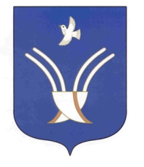 | Совет сельского поселения  ЮМАШЕВСКИЙ СЕЛЬСОВЕТ  муниципального района Чекмагушевский район Республики Башкортостан
ҠАРАР РЕШЕНИЕ

Об избрании состава Постоянной комиссии по социально-гуманитарным вопросам Совета сельского поселения Юмашевский сельсовет муниципального района Чекмагушевский район Республики Башкортостан.

В соответствии со статьей 12 Регламента Совета сельского поселения Юмашевский сельсовет муниципального района Чекмагушевский район Республики Башкортостан Совет сельского поселения Юмашевский сельсовет муниципального района Чекмагушевский район Республики Башкортостан решил:
1. Сформировать Постоянную комиссию по социально-гуманитарным вопросам в количестве 3 депутатов.
2. Избрать в состав Постоянной комиссии по социально-гуманитарным вопросам следующих депутатов Совета:
Гаязов Ильфак Галимович - избирательный округ № 9;
Сайдяков Валерий Мефодиевич - избирательный округ № 1;
Мустафина Разима Исмагилевна - избирательный округ № 8.

Глава сельского поселения Р.Х. Салимгареева

с. Юмашево
27 сентября 2019 года
№7

